Задания олимпиады
2 возрастная группа
(2-3 классы 5-летнего обучения и 4-5 классы 8-летнего обучения)
1. Найдите и исправьте ошибки в данных построениях. 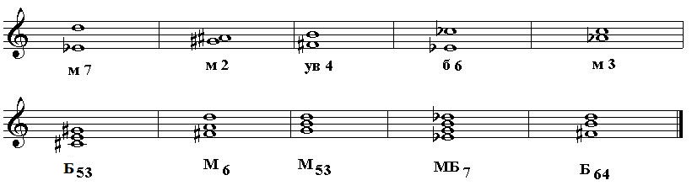
2. Постройте интервалы и аккорды от звука. 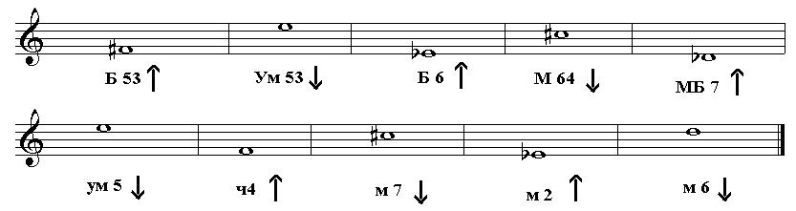
3. По ключевым знакам определите тональности и подпишите их.
__________________________________________________________________
__________________________________________________________________

4. В тональностях с 4-мя бемолями постройте тритоны с разрешением. Подпишите все интервалы и ступени.
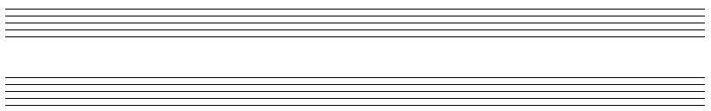
5. В тональности Ре-бемоль мажор постройте Субдоминантовое трезвучие c обращениями и разрешите их. Подпишите все аккорды и ступени.

6. В тональности фа-диез минор постройте Доминантовое трезвучие c обращениями и разрешите их. Подпишите все аккорды и ступени.

7. В данных примерах сгруппируйте правильно длительности, расставьте тактовые черты. Перепишите их.
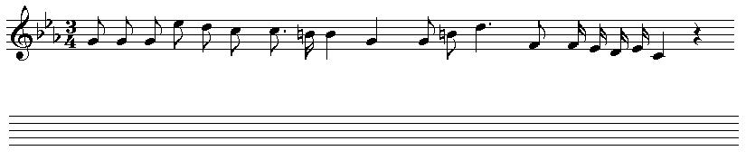
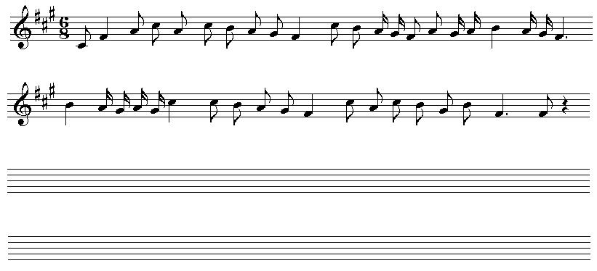

8. Мелодический диктант в тональности Соль мажор.
9. Разгадайте филворд, из оставшихся букв составьте ключевое слово.

Т | Р | А | А | С | И | Н | К | О | П
П | С | Н | Т | К | В | И | Н | Р | А
О | Н | И | Р | К | Т | Е | Т | Е | Г
В | О | Р | И | Т | О | Н | М | Е | И
А | Б | О | С | У | Б | Д | О | Т | С
Н | Е | Г | Д | Р | М | П | М | Р | Т
И | М | А | Ф | Е | А | Е | И | О | Р
Е | О | М | М | А | Т | Я | Н | Н | О
К | Л | Ь | А | Р | Т | И | А | С | М
С | Е | К | В | Е | Н | Ц | Н | Т | А
1. Четвертая ступень лада.
2. Перемещение тактового акцента с сильной доли на слабую.
3. Интервал, состоящий из 6 полутонов.
4. Знак, понижающий звук на полтона.
5. Перемещение музыкального произведения из одной тональности в другую.
6. Повторение какого-нибудь мелодического или гармонического оборота от различных ступеней лада или на определенный интервал.
7. Звуки лада, расположенные по высоте вверх или вниз от тоники до ее октавного повторения.
8. Знак, удлиняющий звук на неопределенное время.
9.Коллектив из пяти музыкантов.
10.Отрезок диапазона какого-либо музыкального инструмента или певческого голоса.
11.Прибор для точного определения темпа.
Ключевое слово:_________________________________________

